大连理工大学大学生创新创业训练计划项目中期检查表
项目名称 | 虚拟现实（VR）技术支持下的大学生身心脑协同训练系统开发
项目成员 | 刘原、韩咏江、梁慎勇
指导教师 | 杨薇
项目来源 | C、教师帮选，教师的科研项目
成果形式 | 论文（或授权一项中国实用新型专利）
学部学院 | 软件学院、国际信息与软件学院
立项时间 | 2025 年 1 月 1 日 —— 2026年 3 月 31 日
项目进展情况：
本项目自立项以来，围绕核心研究目标稳步推进各项工作，整体进度符合项目初期设定的节奏，具体进展如下：
1.完成项目核心理论体系的梳理与最终定稿
项目启动后，系统梳理了神经可塑性、运动诱导的认知促进效应、VR 心理健康干预、大学生健康促进等领域的中英文核心文献，累计完成近百篇文献的深度分析，补充完善了中等强度有氧运动对大学生自主神经功能、情绪状态及认知功能的剂量效应相关研究，最终搭建完成以运动负荷为调控手段、心理状态为中介、认知提升为目标的身心脑协同训练理论框架，明确了 “运动 - 生理 - 认知” 闭环自适应调控的核心逻辑，为项目全流程推进奠定了理论基础。
2.完成系统整体架构与核心算法原理的完整设计
基于搭建好的理论框架，完成了 VR 身心脑协同训练系统的整体架构设计，确定了 “多模态生理感知 - 自适应算法 - 沉浸化交互” 的核心架构，拆解并完成了四大核心模块的详细设计；同步完成了项目三大核心算法的原理设计与科学论证，包括多模态生理信号预处理算法、大学生身心状态三分类模型、“运动 - 认知” 双任务自适应调控算法，明确了算法的核心逻辑、参数阈值与实现路径，所有设计均有成熟文献支撑，形成了完整的系统设计与算法原理文档。
- 完成随机对照试验全流程方案设计与预实验实施
完成了项目随机对照试验的全流程设计，明确了 200 名受试者的纳入与排除标准、随机分组规则、心理 - 生理 - 认知多维度评估指标体系、数据采集流程与数据处理方法，同步完成了实验伦理报备的前期准备工作，形成了标准化的实验操作手册与受试者指导方案。2025 年 11 月至 12 月，依托学院实验室现有动感单车、心率监测设备，采用线下模拟训练范式完成了小范围预实验，完整模拟了项目设计的 “运动 - 认知” 协同训练流程，累计招募 12 名符合纳入标准的本校大学生完成全流程预实验，完成了预实验数据的整理与统计分析，基于预实验结果优化了实验流程、评估量表与训练方案的细节，确认了研究方案的可操作性，形成了完整的预实验研究报告。
- 推进正式实验的前期筹备与阶段性工作
2025 年 12 月至今，按计划推进正式实验的相关工作，完成了受试者招募的前期宣传、纳入标准初筛等筹备工作，同步完成了部分受试者的基线数据采集，定期通过小组会议复盘实验进展、调整细节，各项工作均按初期设定的节奏推进。
- 完成学术论文撰写与国际学术会议交流
基于已完成的理论构建、系统与算法设计内容，撰写完成相关学术论文，并在儿童青少年健康促进国际研讨会暨第六届运动认知神经科学学术年会上完成了口头报告展示与交流。
研究成果概述:
1. 学术成果：完成《基于虚拟现实的大学生身心脑协同训练：理论构建与应用展望》学术论文撰写，论文通过儿童青少年健康促进国际研讨会暨第六届运动认知神经科学学术年会审核，完成大会口头报告交流，获得中国心理学会体育运动心理专业委员会出具的官方交流证明。
2. 理论研究成果：完成项目核心理论体系的梳理与定稿，形成了完整的大学生 VR 身心脑协同训练理论研究报告，明确了项目的核心创新逻辑与科学支撑。
3. 设计研究成果：完成了 VR 身心脑协同训练系统整体架构设计、三大核心算法的原理设计与论证，完成了随机对照试验全流程方案设计，形成了标准化的系统设计文档、算法原理文档与实验操作手册。
4. 实验研究成果：完成预实验全流程实施与数据分析，形成了完整的预实验研究报告，验证了研究方案的可行性，优化了实验流程与操作规范，为后续正式实验的开展奠定了基础。
下一阶段工作计划：
后续项目将按既定节奏推进，核心工作安排如下：
1. 完成正式实验的全流程实施与数据分析，2026 年 4 月底前完成全部受试者的干预与数据采集，同步完成全量数据的清洗、整理与统计分析，形成完整的正式实验分析报告。
2. 推进 VR 身心脑协同训练系统的开发与落地，基于已完成的系统架构与算法设计方案，完成系统的代码开发、模块集成与测试优化，形成可稳定运行的系统版本。
3. 深化学术成果产出，基于正式实验结果与系统开发成果，完善论文内容，完成期刊论文的修改、润色与投稿；拟申报实用新型专利。
主要成果
成果名称 |  | 形式 | 参与者 | 发表（出版）情况
 |  | 形式 | 参与者 | 发表时间 | 发表刊物（出版部门） | 字数
《基于虚拟现实的大学生身心脑协同训练：理论构建与应用展望》 |  | 学术会议口头报告 | 刘原、韩咏江、杨薇（指导老师） | 2025年 12月14日 | 中国心理学会体育运动心理专业委员会 | 约6000字
项目负责人签字：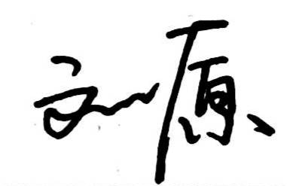 2026年 3月 29日
( 是√ / 否 )同意继续执行。

指导教师签字：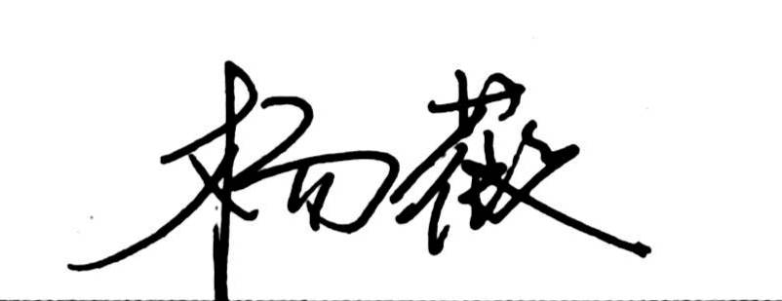 2026年 3月 29日

